UNIVERSIDAD AMERICANA
Facultad de Ingeniería y Arquitectura



Introducción a la Programación

Automatización de cálculos del laboratorio de presión hidrostática para estudiantes de ingeniería.
Grupo #1
Ronaldo Jeshua Castillo Cuadra
Mariela Fernanda Hurtado Duarte
Nijeri Iveth Jarquín García
Julio Javier Sevilla Gallegos
Docente
Msc. José Durán García
Managua, 8 de junio de 2026

Contenido del documento
1. Actividad 1: Descripción del problema, necesidad y caso de estudio
2. Actividad 2: Análisis del problema
3. Actividad 3: Diseño del algoritmo
4. Actividad 4: Codificación, ejecución, verificación y depuración
5. Actividad 5: Documentación del proyecto
6. Conclusiones
7. Anexos y espacios para documentos de soporte

Actividad 1: Descripción del problema/necesidad o caso de estudio
Caso de estudio: Automatización de cálculos en el laboratorio de presión hidrostática de Mecánica de Fluidos.
La Facultad de Ingeniería y Arquitectura de la Universidad Americana (UAM) cuenta con laboratorios que permiten a los estudiantes desarrollar prácticas vinculadas con fenómenos físicos reales. En el caso de la asignatura de Mecánica de Fluidos, uno de los ensayos fundamentales es el laboratorio de presión hidrostática, donde se analizan los efectos de un líquido en reposo sobre una superficie plana. Esta práctica tiene un valor académico importante, porque permite relacionar la teoría de la presión hidrostática con mediciones reales obtenidas mediante el equipo de laboratorio. Sin embargo, aunque el laboratorio dispone de equipos funcionales y adecuados para la toma de datos, el procesamiento posterior de la información sigue dependiendo en gran medida del trabajo manual realizado por los estudiantes.
Durante la práctica, el estudiante debe registrar datos como la distancia a las pesas o brazo de palanca Iw, la fuerza de pesas Fw y el nivel del agua s. A partir de esos datos iniciales se deben calcular variables adicionales como la fuerza sustitutiva Fp, el brazo de palanca Ip, el momento hidrostático Mp, el momento antagónico Mw y el error porcentual. Aunque las operaciones matemáticas no son extremadamente complejas, sí son repetitivas, requieren atención a las unidades y cambian dependiendo de la condición del nivel del agua. Por ejemplo, cuando s es menor o igual a 100 mm se aplica una fórmula distinta a la utilizada cuando s es mayor que 100 mm. Esto provoca que el proceso sea propenso a errores de transcripción, errores por selección incorrecta de fórmula, redondeos inconsistentes y demoras al completar la memoria de cálculo.
El problema identificado no se centra en la falta de equipo de laboratorio, sino en la ausencia de una herramienta informática que apoye el procesamiento de datos generados en la práctica. La necesidad principal consiste en reducir el tiempo que los estudiantes emplean realizando cálculos mecánicos y repetitivos, para que puedan dedicar más tiempo a la interpretación física de los resultados. En un contexto académico, automatizar estos cálculos no significa reemplazar el aprendizaje, sino fortalecerlo: el estudiante sigue comprendiendo las variables y el procedimiento, pero utiliza una aplicación para validar resultados, ordenar información y disminuir errores operativos.
Como solución inicial, se propone desarrollar un programa en C# que funcione como proyecto piloto para el laboratorio de presión hidrostática. El sistema permitirá registrar hasta 15 mediciones, validar que los datos ingresados sean numéricos y positivos, calcular automáticamente las variables requeridas, mostrar los resultados en una tabla, eliminar mediciones cuando sea necesario y guardar la información en un archivo CSV dentro de la carpeta de Descargas. Esta propuesta tiene carácter escalable, ya que el mismo enfoque puede aplicarse posteriormente a otros equipos y prácticas de laboratorio de la universidad, hasta construir una plataforma más amplia para la automatización de laboratorios de Ingeniería y Arquitectura.
Para documentar la necesidad, el equipo utilizó técnicas de investigación como la observación del procedimiento de cálculo, el análisis documental de la guía de laboratorio y la aplicación de una encuesta digital a estudiantes. La encuesta permitió identificar la percepción de los usuarios potenciales sobre el tiempo que consume el procesamiento manual, la frecuencia de errores, la utilidad de una herramienta informática y la disposición a utilizar una aplicación desarrollada por la universidad. Estos datos sirven como soporte para demostrar que la solución propuesta responde a una necesidad real del entorno académico.
Los actores principales del caso de estudio son los estudiantes de ingeniería que realizan prácticas de laboratorio, los docentes que orientan y revisan los resultados, la Facultad de Ingeniería y Arquitectura como unidad académica beneficiaria y el equipo desarrollador encargado de construir el prototipo. Las entradas del sistema corresponden a los datos recolectados en la práctica: Iw, Fw y s. Los procesos son la validación de datos, la selección automática de fórmula según el nivel del agua, el cálculo de variables físicas, la presentación de resultados, la eliminación de registros y el almacenamiento digital. Las salidas son la tabla de resultados, el archivo CSV y la información organizada para elaborar informes de laboratorio. De esta manera, el proyecto busca resolver una necesidad concreta mediante una solución computacional sencilla, modular, documentada y alineada con los contenidos de programación en C#.

1.1 Técnicas de recolección de datos utilizadas
Técnica | Instrumento | Propósito dentro del proyecto | Evidencia generada
Encuesta | Cuestionario digital | Medir percepción estudiantil sobre tiempo, errores, utilidad y aceptación de una aplicación. | Archivo Excel de respuestas y gráficos de cada pregunta.
Observación | Bitácora de análisis del procedimiento | Identificar pasos repetitivos, datos de entrada, cálculos y salidas de la práctica. | Lista de variables y flujo de trabajo del usuario.
Análisis documental | Guía de laboratorio y código C# | Extraer fórmulas, constantes, restricciones y estructura funcional del programa. | Matriz de requerimientos, pseudocódigo y diagrama de flujo.

1.2 Resultados generales de la encuesta aplicada
La encuesta digital recopila 27 respuestas válidas. Los datos se utilizaron como soporte para justificar la necesidad de una herramienta que automatice cálculos y registre resultados de laboratorio.
Variable | Resultado principal | Interpretación
Carreras participantes | Ingeniería Industrial: 11, Arquitectura: 2, Ingeniería en Sistemas: 11, Psicología: 1, Contabilidad : 1, Medicina: 1 | La muestra incluye estudiantes de Ingeniería Industrial, Ingeniería en Sistemas y otras carreras, lo que permite observar interés general en herramientas académicas.
Experiencia en prácticas de laboratorio | Sí: 17 (63.0%); No: 10 (37.0%) | La mayoría ha tenido contacto con laboratorios, por lo que sus respuestas son relevantes para el caso de estudio.

Pregunta evaluada | De acuerdo + Totalmente de acuerdo | Lectura técnica
El procesamiento manual de datos en los laboratorios requiere mucho t... | 12/27 (44.4%) | Evidencia una necesidad moderada o variable.
En ocasiones he cometido errores al realizar cálculos o transcribir d... | 17/27 (63.0%) | Evidencia una necesidad moderada o variable.
Una herramienta informática podría facilitar el procesamiento de resu... | 24/27 (88.9%) | Apoya la necesidad del sistema.
La automatización de cálculos permitiría dedicar más tiempo al anális... | 24/27 (88.9%) | Apoya la necesidad del sistema.
Considero que el uso de software en los laboratorios mejoraría la efi... | 25/27 (92.6%) | Apoya la necesidad del sistema.
El almacenamiento digital de resultados ayudaría a mantener un mejor ... | 24/27 (88.9%) | Apoya la necesidad del sistema.
Me sentiría cómodo utilizando una aplicación desarrollada por la univ... | 25/27 (92.6%) | Apoya la necesidad del sistema.
La implementación de herramientas tecnológicas contribuiría a moderni... | 23/27 (85.2%) | Apoya la necesidad del sistema.
Considero que una aplicación que automatice cálculos y registre resul... | 26/27 (96.3%) | Apoya la necesidad del sistema.
Utilizaría una aplicación de este tipo en mis prácticas de laboratori... | 25/27 (92.6%) | Apoya la necesidad del sistema.

1.3 Espacios para insertar gráficos de la encuesta
A continuación se dejan espacios para pegar las imágenes de los gráficos generados a partir de cada pregunta de la encuesta. Se recomienda usar los gráficos exportados desde Google Forms o Excel en formato PNG para conservar la calidad.
Figura 1.1. Gráfico de encuesta: Carrera que cursa
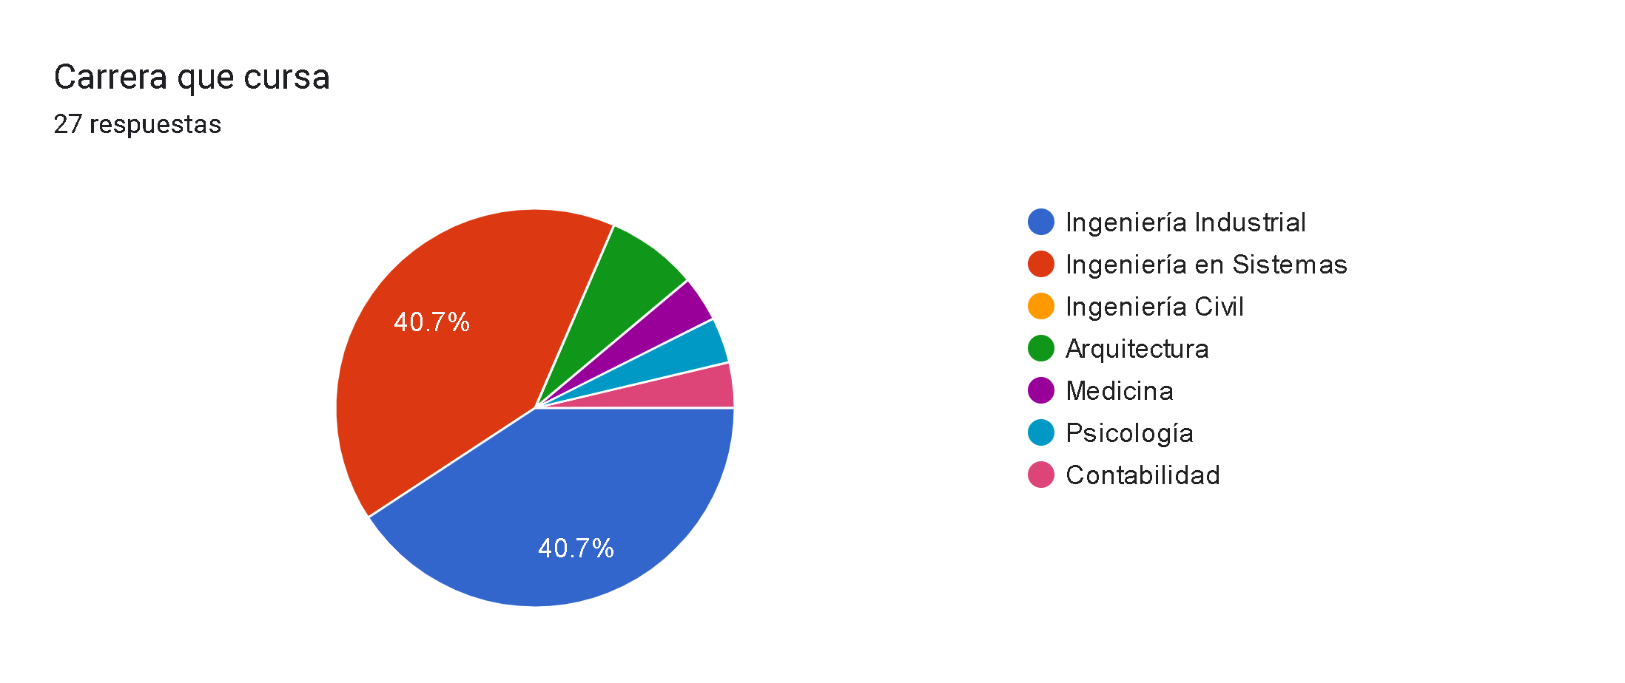

Figura 1.2. Gráfico de encuesta: Año que cursa


Figura 1.3. Gráfico de encuesta: ¿Ha realizado prácticas de laboratorio durante su formación académica?
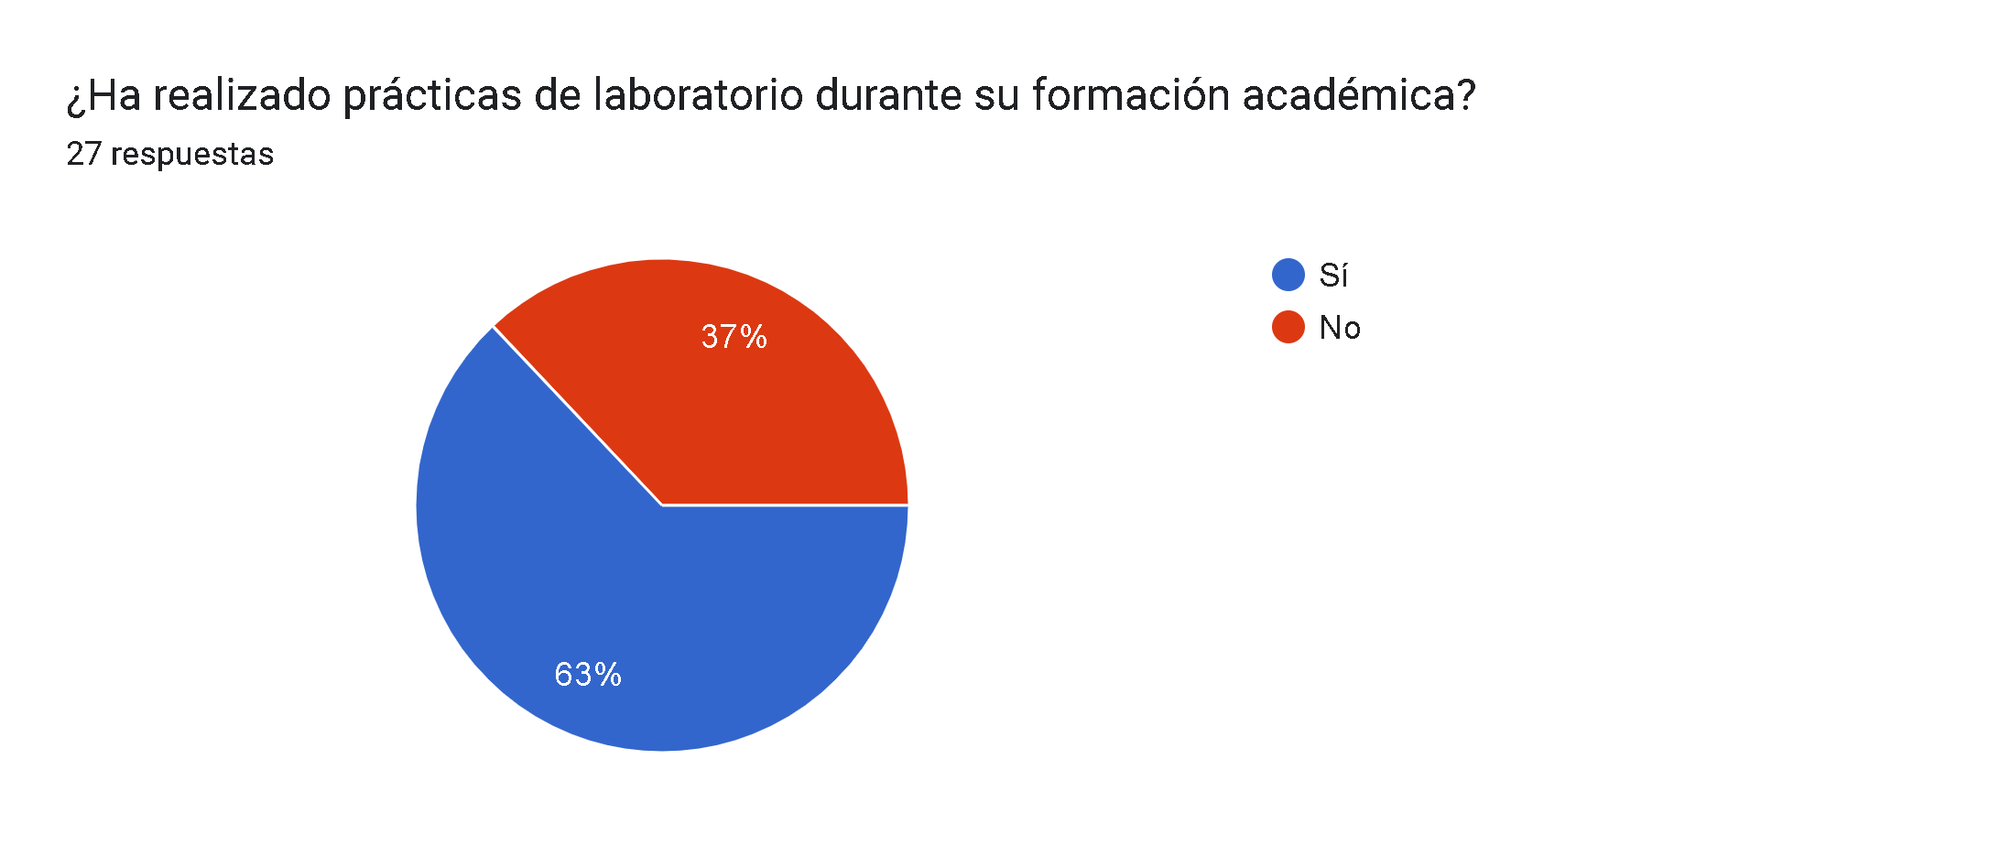

Figura 1.4. Gráfico de encuesta: El procesamiento manual de datos en los laboratorios requiere mucho 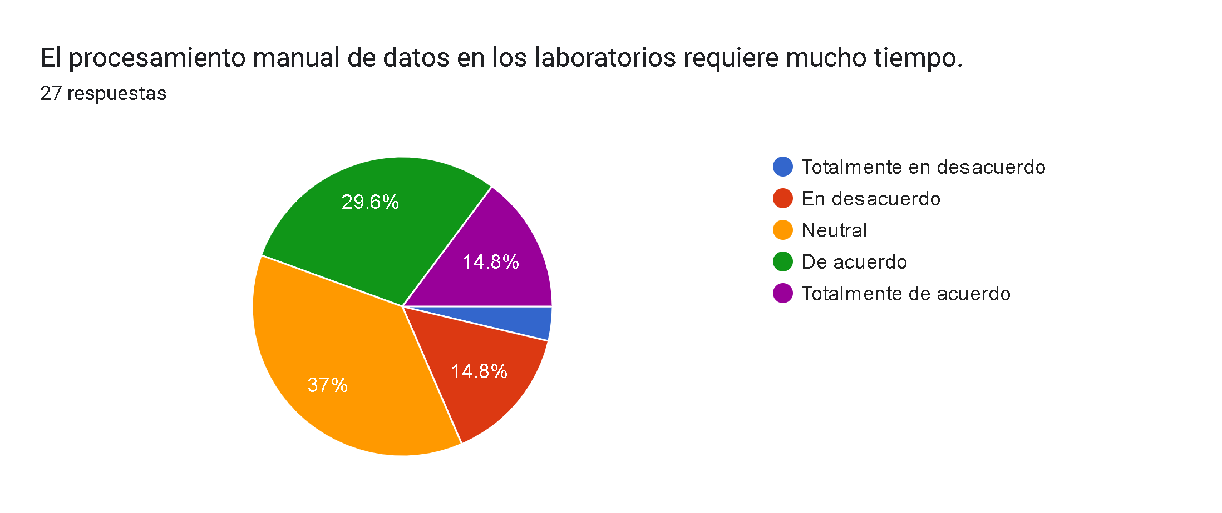

Figura 1.5. Gráfico de encuesta: En ocasiones he cometido errores al realizar cálculos o transcribir datos de laboratorio.
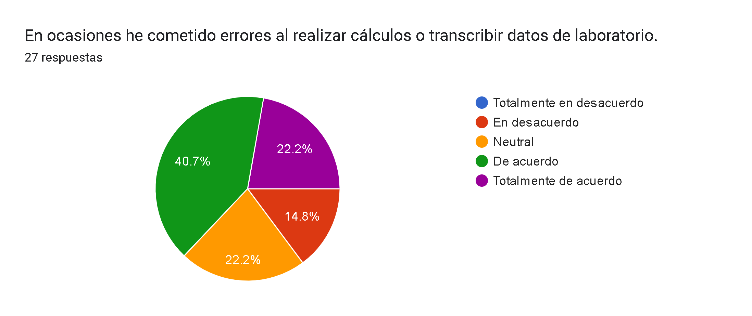

Figura 1.6. Gráfico de encuesta: Considero que algunas actividades de cálculo realizadas después de las prácticas son repetitivas.
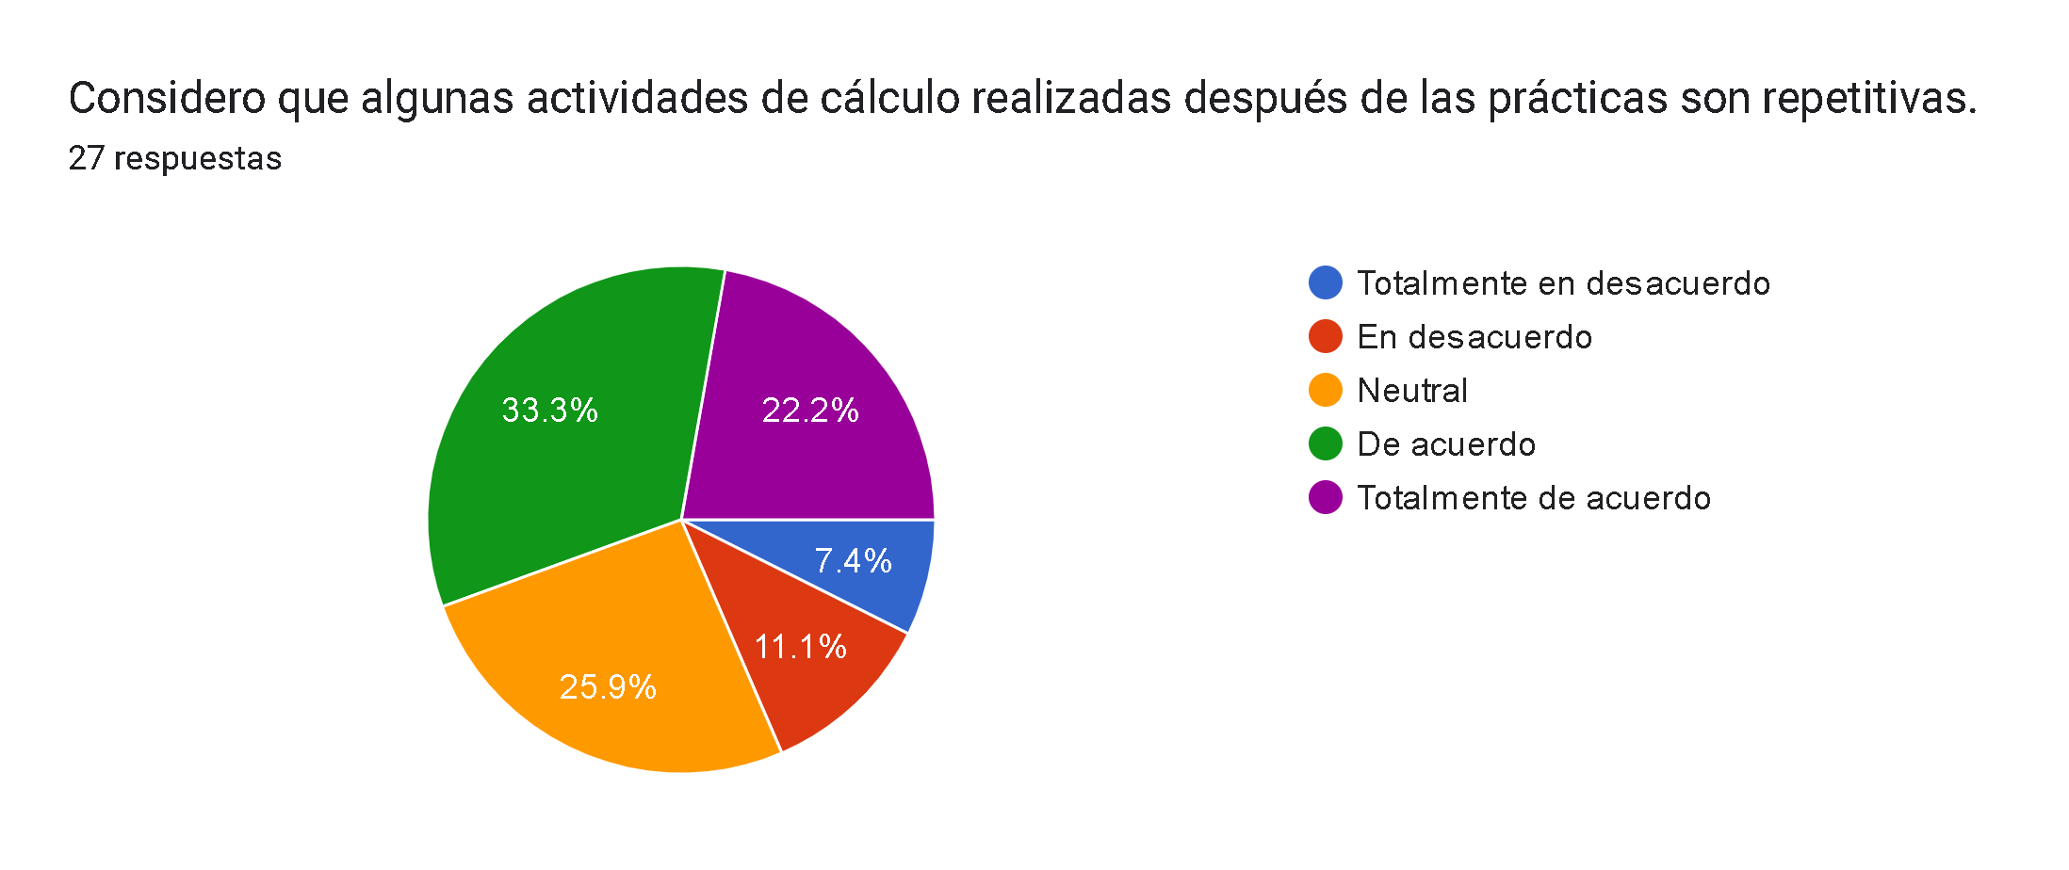

Figura 1.7. Gráfico de encuesta: Una herramienta informática podría facilitar el procesamiento de resultados obtenidos en laboratorio.
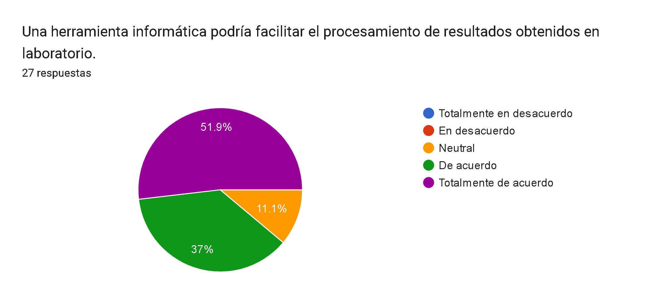

Figura 1.8. Gráfico de encuesta: La automatización de cálculos permitiría dedicar más tiempo al análisis e interpretación de resultados.
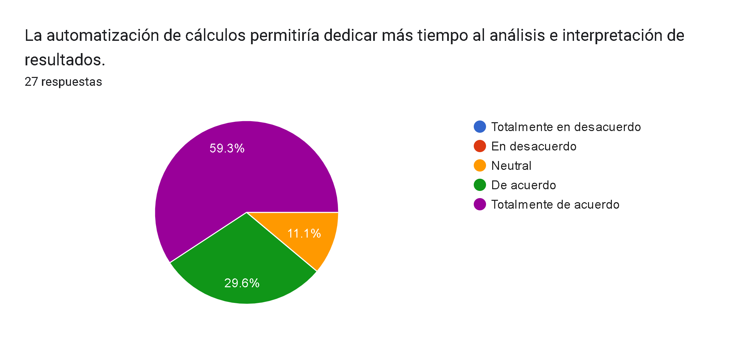

Figura 1.9. Gráfico de encuesta: Considero que el uso de software en los laboratorios mejoraría la eficiencia de las prácticas académicas.
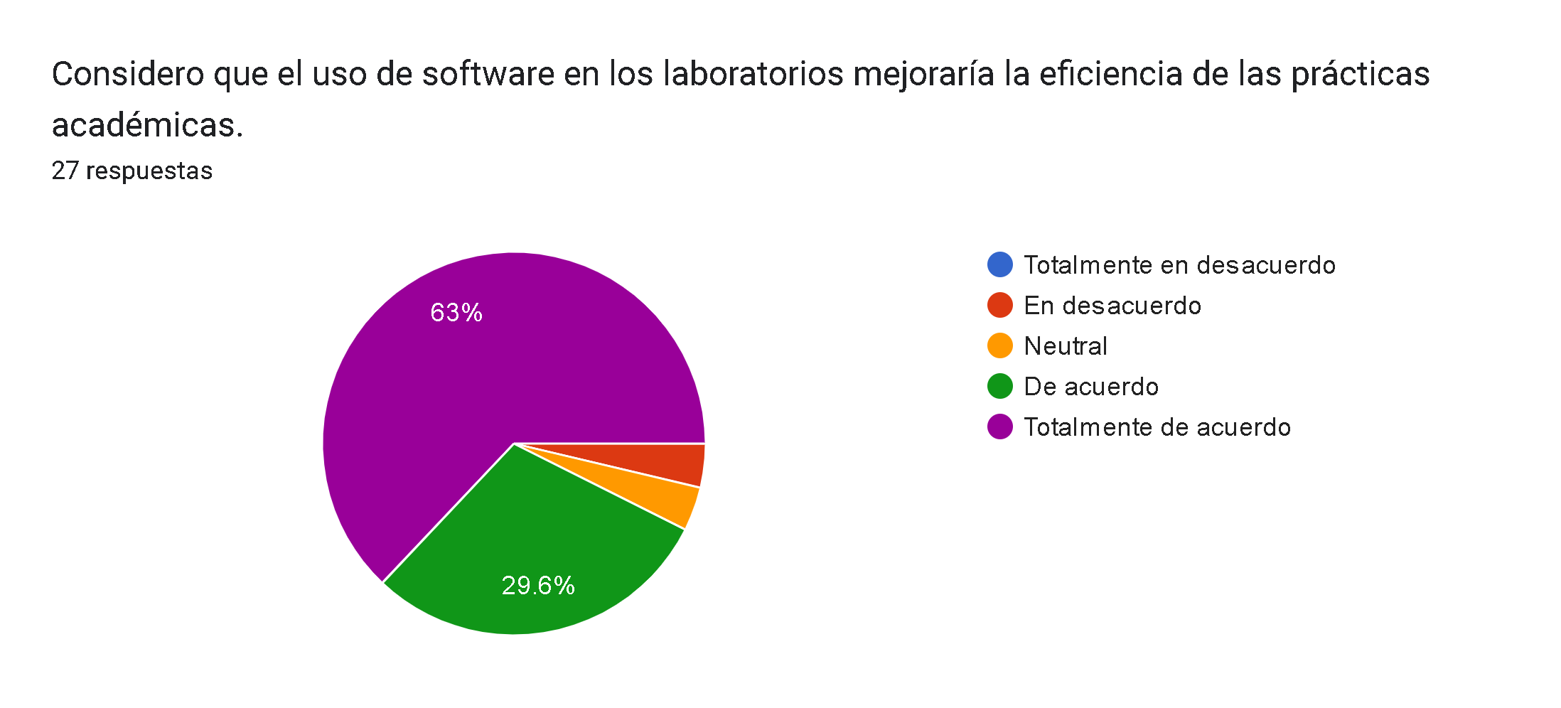

Figura 1.10. Gráfico de encuesta: El almacenamiento digital de resultados ayudaría a mantener un mejor control de la información obtenida en los laboratorios.
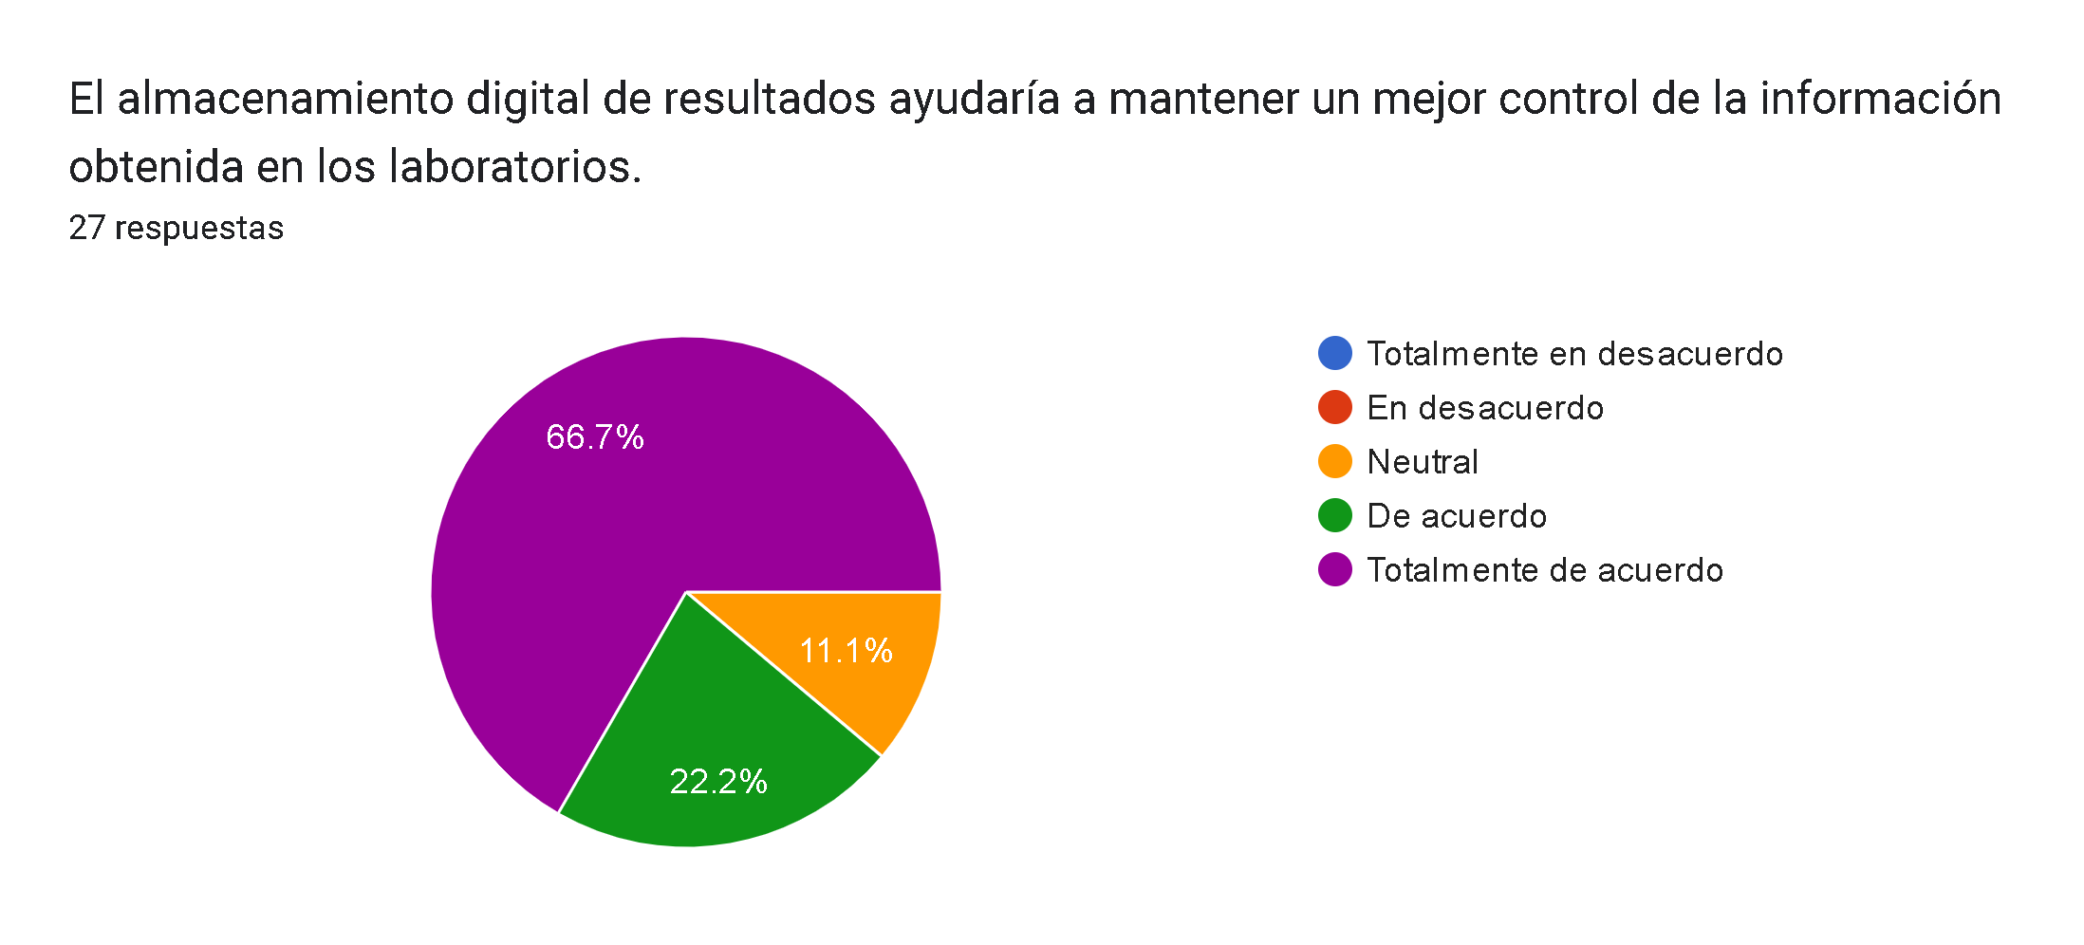

Figura 1.11. Gráfico de encuesta: Me sentiría cómodo utilizando una aplicación desarrollada por la universidad para apoyar las prácticas de laboratorio.
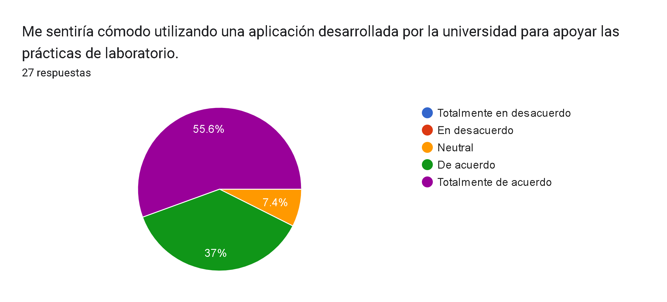

Figura 1.12. Gráfico de encuesta: La implementación de herramientas tecnológicas contribuiría a modernizar los laboratorios de Ingeniería y Arquitectura.
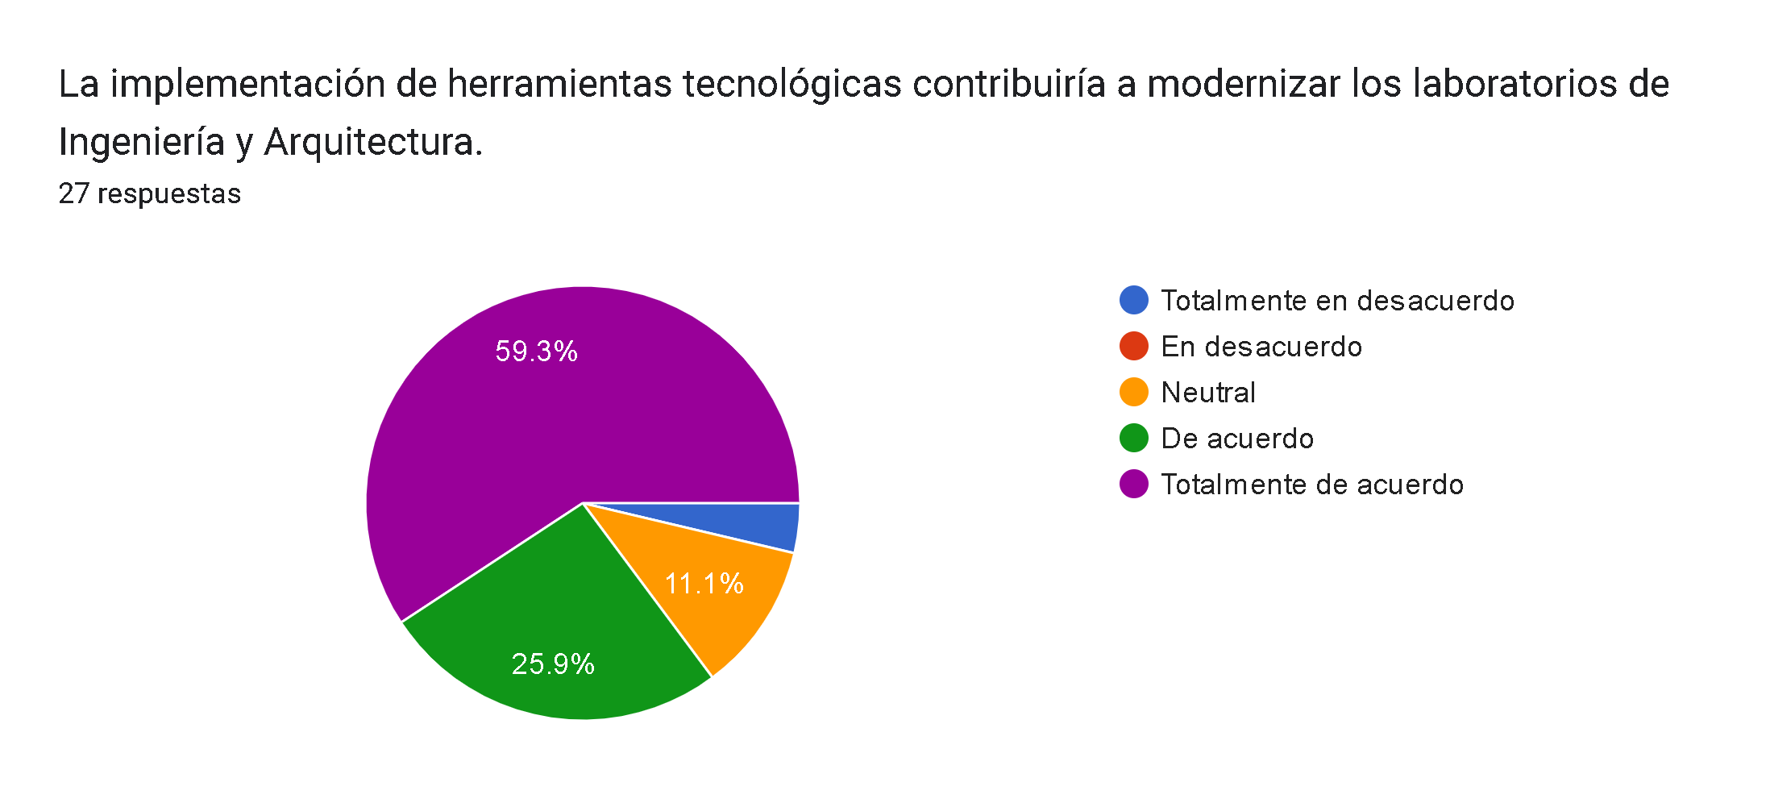

Figura 1.13. Gráfico de encuesta: Considero que una aplicación que automatice cálculos y registre resultados sería útil para los estudiantes.
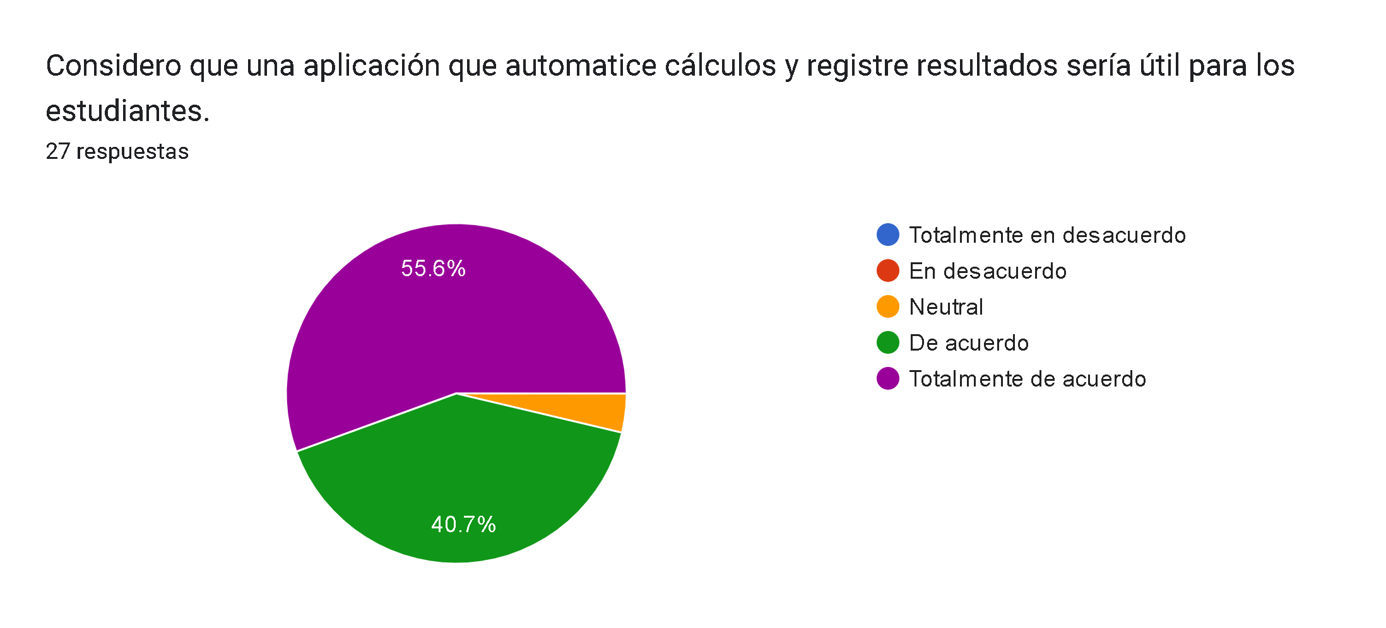

Figura 1.14. Gráfico de encuesta: Utilizaría una aplicación de este tipo en mis prácticas de laboratorio si estuviera disponible.
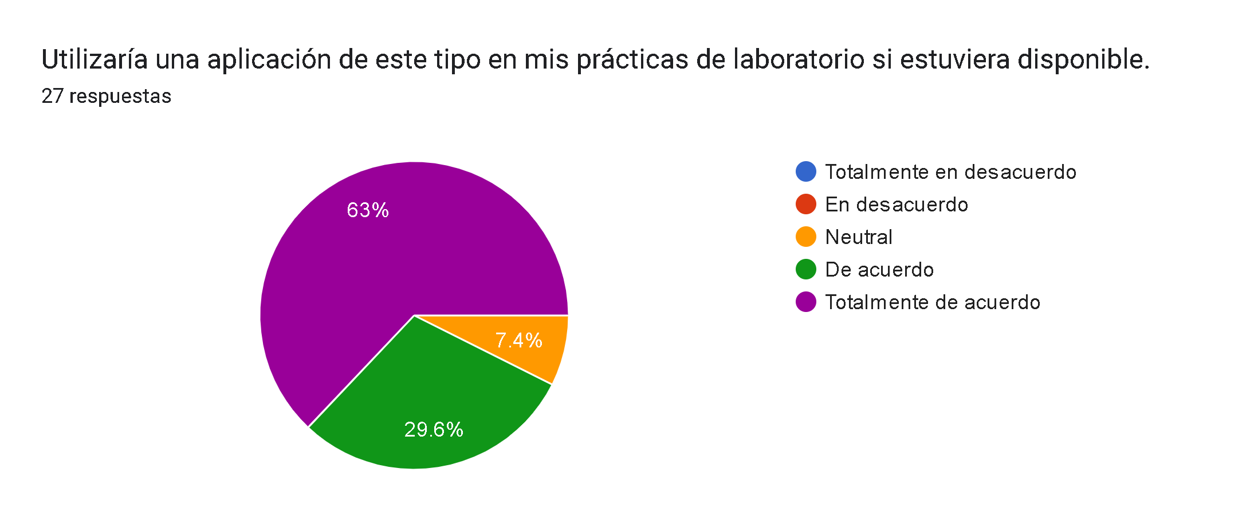

Actividad 2: Análisis del problema
Esta fase define qué debe hacer el programa, cuáles son sus entradas, qué salidas debe producir y cuáles son las restricciones principales de la solución.

2.1 Requerimientos generales
Elemento | Descripción
Problema central | El cálculo manual de resultados de presión hidrostática consume tiempo, se repite en cada medición y puede generar errores de transcripción o selección de fórmula.
Actores | Estudiantes de ingeniería, docentes de laboratorio, equipo desarrollador y Facultad de Ingeniería y Arquitectura.
Entradas | Iw en mm, Fw en N y nivel del agua s en mm. El programa acepta hasta 15 mediciones.
Procesos | Validación de datos, cálculo automático de Fp, Ip, Mp, Mw y error porcentual, visualización de resultados, eliminación de registros y almacenamiento en CSV.
Salidas | Tabla de resultados en consola, archivo mediciones_hidrostaticas.csv y créditos del equipo al finalizar.
Restricciones | Solo se permiten números positivos; el límite máximo es de 15 registros; el archivo se almacena en la carpeta Descargas; el proyecto se implementa en C#.

2.2 Matriz para análisis de sub-problemas
Sub-problema | Entrada requerida | Proceso | Salida | Restricción / validación
1. Navegación del usuario | Opción del menú (1-5) | Mostrar menú, leer opción con TryParse y dirigir al módulo seleccionado. | Acceso a agregar, mostrar, eliminar, guardar o salir. | Si la opción no es válida, se informa el error y se vuelve al menú.
2. Registro de mediciones | Iw, Fw y s | Solicitar datos y validar que sean numéricos y positivos. | Datos base almacenados temporalmente en el arreglo. | Máximo 15 mediciones; no se aceptan valores negativos.
3. Cálculo hidrostático | Nivel de agua s y constantes rho, g, b, L | Aplicar fórmula según s <= 100 o s > 100; calcular Fp, Ip, Mp, Mw y error. | Resultados de cada medición. | Evitar división entre cero cuando Mw sea 0.
4. Visualización de resultados | Arreglo de mediciones | Recorrer registros existentes y formatear la tabla. | Tabla con Fp, Ip, Mp, Mw y error. | Si no hay datos, se muestra aviso.
5. Eliminación de registros | Número de medición a borrar | Validar rango, confirmar operación y desplazar registros. | Medición eliminada de memoria. | Solo se elimina si el usuario confirma con S.
6. Guardado y lectura CSV | Registros existentes y ruta de Descargas | Guardar encabezado y filas; leer archivo existente al iniciar. | Archivo CSV persistente. | Se ignoran archivos vacíos, dañados o con formato incorrecto.

2.3 Diagrama de estructura del programa
El siguiente diagrama resume la división modular del sistema. Cada función atiende una responsabilidad concreta, lo cual facilita el mantenimiento, la depuración y la distribución del trabajo entre integrantes.
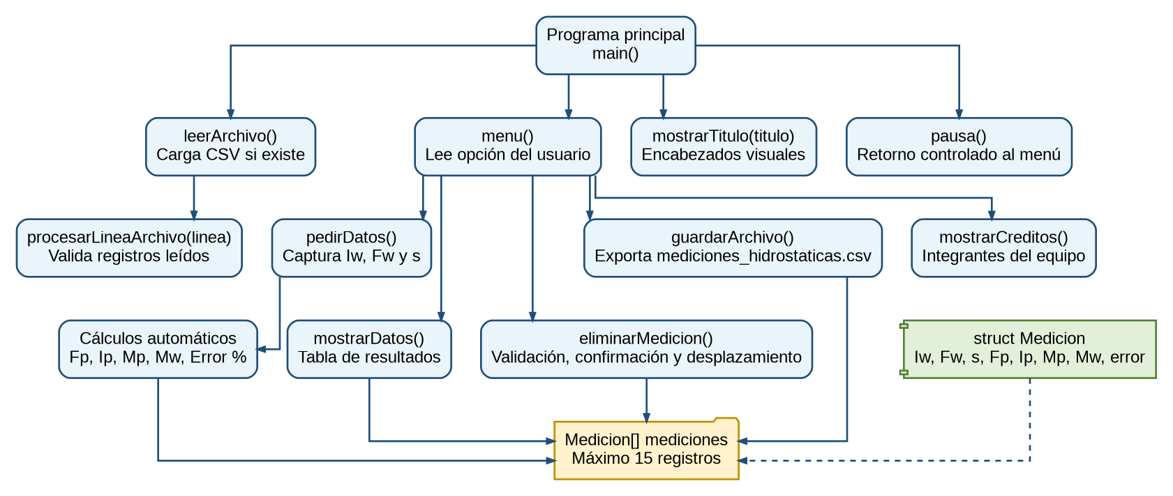
Figura 2.1. Diagrama de estructura del programa de presión hidrostática.

Actividad 3: Diseño del algoritmo
En esta etapa se determina cómo el programa resuelve el problema. La solución se divide en módulos para aplicar el principio de “divide y vencerás”.

3.1 Pseudocódigo del programa principal

Programa principal
INICIO
Limpiar pantalla
Crear arreglo mediciones con capacidad de 15 registros
Inicializar contador i = 0
Definir ruta del archivo CSV en Descargas
Ejecutar leerArchivo()
REPETIR
Mostrar menú
Leer opción del usuario
SEGÚN opción HACER
1: Mostrar título, ejecutar pedirDatos(), pausar
2: Mostrar título, ejecutar mostrarDatos(), pausar
3: Mostrar título, ejecutar eliminarMedicion(), pausar
4: Mostrar título, ejecutar guardarArchivo(), pausar
5: Mostrar créditos
OTRO: Mostrar opción inválida y pausar
FIN SEGÚN
HASTA QUE opción = 5
FIN

Registro y cálculo de medición
pedirDatos()
SI i >= 15 ENTONCES
Mostrar mensaje de límite alcanzado
RETORNAR
FIN SI

Solicitar Iw, Fw y s
MIENTRAS cada dato no sea numérico o sea negativo
Mostrar error y solicitar nuevamente
FIN MIENTRAS

SI s <= 100 ENTONCES
Calcular Fp con fórmula para superficie parcialmente sumergida
Calcular Ip = 200 - s/3
SINO
Calcular Fp con fórmula para superficie totalmente sumergida
Calcular Ip = 150 + (1/12) * (10000 / (s - 50))
FIN SI

Calcular Mp = Fp * Ip
Calcular Mw = Fw * Iw
SI Mw != 0 ENTONCES
Calcular error porcentual
SINO
error = 0
FIN SI

Incrementar contador i
FIN

Mostrar mediciones
mostrarDatos()
SI i = 0 ENTONCES
Mostrar 'No hay mediciones registradas'
RETORNAR
FIN SI

Mostrar encabezado de tabla
PARA cont DESDE 0 HASTA i - 1
Mostrar número, Fp, Ip, Mp, Mw y error
FIN PARA
FIN

Eliminar medición
eliminarMedicion()
SI i = 0 ENTONCES
Mostrar aviso y retornar
FIN SI

Mostrar mediciones
Solicitar número de medición
SI número es válido ENTONCES
Solicitar confirmación S/N
SI respuesta = S ENTONCES
Desplazar registros posteriores una posición hacia atrás
Disminuir i
Mostrar confirmación
SINO
Cancelar operación
FIN SI
SINO
Mostrar número inválido
FIN SI
FIN

Guardar y leer archivo
guardarArchivo()
Intentar abrir archivo CSV en Descargas
Escribir encabezado
PARA cada medición registrada
Escribir Iw;Fw;s;Fp;Ip;Mp;Mw;Error
FIN PARA
Cerrar archivo y mostrar ruta
SI ocurre error
Mostrar mensaje de error
FIN SI
FIN

leerArchivo()
SI el archivo no existe
Retornar
FIN SI
Leer primera línea
Si no es encabezado, procesarla
MIENTRAS existan líneas y i < 15
procesarLineaArchivo(linea)
FIN MIENTRAS
FIN

3.2 Diagrama de flujo general del programa
El diagrama de flujo representa el comportamiento del programa según las acciones disponibles para el usuario: agregar, mostrar, eliminar, guardar o salir. También se reflejan las validaciones, decisiones y salidas del sistema.

Figura 3.1. Diagrama de flujo del comportamiento del programa

Figura 3.1. Diagrama de flujo general del sistema. La imagen se insertó en alta resolución para permitir acercamiento en Word.

Actividad 4: Codificación, ejecución, verificación y depuración
Una vez diseñado el algoritmo, se implementó la solución en C#. El programa mantiene la misma estructura definida en el análisis: un arreglo de estructuras para almacenar mediciones, funciones separadas por responsabilidad y manejo de archivos para conservar los datos entre ejecuciones.

4.1 Módulos C# del proyecto
Módulo / función | Responsabilidad | Relación con el análisis
menu() | Presenta las opciones y lee la elección del usuario. | Navegación del sistema.
mostrarTitulo(titulo) | Unifica el diseño visual de los encabezados. | Presentación técnica y experiencia de usuario.
pausa() | Permite leer la información antes de volver al menú. | Control de interacción.
pedirDatos() | Registra Iw, Fw y s; valida entradas; calcula Fp, Ip, Mp, Mw y error. | Registro y cálculo hidrostático.
mostrarDatos() | Muestra resultados registrados en una tabla. | Salida de resultados.
eliminarMedicion() | Elimina un registro seleccionado y desplaza el arreglo. | Gestión de mediciones.
guardarArchivo() | Guarda los registros en CSV. | Persistencia de datos.
leerArchivo() | Carga registros existentes al iniciar. | Recuperación de información.
procesarLineaArchivo(linea) | Valida y convierte cada línea del CSV. | Lectura segura de datos.
mostrarCreditos() | Muestra los integrantes al salir. | Cierre del programa.

4.2 Decisiones de codificación
Se utilizó un arreglo de estructuras Medicion[] con capacidad de 15 registros, porque la práctica de laboratorio trabaja con una cantidad limitada de mediciones.
Se aplicó TryParse para validar entradas numéricas y evitar que el programa se detenga cuando el usuario ingresa texto o datos inválidos.
Se configuró CultureInfo.InvariantCulture para trabajar con punto decimal, lo que reduce errores al guardar y leer el archivo CSV.
Se separaron las funciones por responsabilidad para facilitar la depuración, la lectura del código y el trabajo colaborativo por ramas.
Se guardan los datos en la carpeta Descargas para que el usuario pueda localizar fácilmente el archivo mediciones_hidrostaticas.csv.
Se agregó confirmación antes de eliminar una medición para evitar pérdidas accidentales de información.

4.3 Casos de prueba sugeridos
Caso | Entrada / acción | Resultado esperado
CP-01 | Seleccionar opción 1 e ingresar Iw=140, Fw=7, s=134 | El programa calcula Fp, Ip, Mp, Mw y error; incrementa el contador.
CP-02 | Ingresar texto en lugar de número | El programa muestra error y solicita el dato nuevamente.
CP-03 | Ingresar valor negativo | El programa rechaza el dato y solicita un número positivo.
CP-04 | Registrar 15 mediciones | La medición número 15 se permite; una medición adicional muestra límite alcanzado.
CP-05 | Mostrar datos sin mediciones | Se muestra el mensaje 'No hay mediciones registradas'.
CP-06 | Eliminar una medición válida y confirmar con S | La medición se elimina y los registros se desplazan.
CP-07 | Guardar archivo | Se crea o actualiza mediciones_hidrostaticas.csv en Descargas.
CP-08 | Ejecutar el programa con archivo CSV existente | Las mediciones guardadas se cargan al iniciar.

4.4 Repositorio del proyecto
El repositorio del proyecto se encuentra disponible en: https://github.com/juliosevillag04/presion_hidr.git

Actividad 5: Documentación del proyecto
La documentación del proyecto se organiza en documentación interna y documentación externa. La documentación interna se encuentra en los comentarios del código, mientras que la documentación externa corresponde al análisis, pseudocódigo, diagramas, manual de usuario y explicación técnica de resultados.

5.1 Documentación interna
El código contiene comentarios que explican el uso de CultureInfo, la función mostrarTitulo, la función pausa, los datos recopilados en laboratorio, las constantes utilizadas, las incógnitas calculadas y la lectura segura del archivo. Estos comentarios ayudan a que el programa pueda ser comprendido y modificado por otros integrantes del equipo.

5.2 Manual breve de usuario
Paso | Instrucción
1 | Abrir el proyecto en Visual Studio Code o en el entorno configurado para ejecutar C#.
2 | Ejecutar el programa desde la terminal con el comando correspondiente del proyecto.
3 | Seleccionar la opción 1 para agregar una medición.
4 | Ingresar los valores de Iw en mm, Fw en N y s en mm. El programa validará que sean números positivos.
5 | Seleccionar la opción 2 para visualizar la tabla de resultados calculados.
6 | Seleccionar la opción 3 para eliminar una medición registrada, si se requiere corregir datos.
7 | Seleccionar la opción 4 para guardar los resultados en el archivo CSV.
8 | Seleccionar la opción 5 para cerrar el programa y mostrar los créditos del equipo.

5.3 Interpretación de los resultados
La salida principal del programa es una tabla con las variables calculadas. Fp representa la fuerza sustitutiva en newtons; Ip representa el brazo de palanca en milímetros; Mp representa el momento hidrostático; Mw representa el momento antagónico generado por las pesas; y el error porcentual permite comparar ambos momentos. Un error bajo indica mejor correspondencia entre el resultado teórico y el resultado experimental.

5.4 Documentación externa generada
Resultado solicitado | Evidencia incluida en este documento
R#1 Actividad 1 | Narración del caso de estudio, técnicas de recolección y espacios para gráficos de encuesta.
R#1 Actividad 2 | Matriz de análisis por sub-problema.
R#2 Actividad 2 | Diagrama de estructura del programa.
R#1 Actividad 3 | Pseudocódigo modular y diagrama de flujo general.
R#1 Actividad 4 | Descripción de implementación en C# y módulos del programa.
R#2 Actividad 4 | Listado de módulos C# por sub-programa.
R#1 Actividad 5 | Documentación interna identificada.
R#2 y R#3 Actividad 5 | Documentación externa consolidada en este documento.

Conclusiones
El análisis del caso demuestra que el problema no consiste en la ausencia de equipo de laboratorio, sino en la necesidad de automatizar procesos repetitivos posteriores a la toma de datos. La herramienta propuesta reduce el tiempo de cálculo y ayuda a ordenar los resultados.
La aplicación del principio divide y vencerás permitió separar el proyecto en módulos claros: menú, registro, cálculo, visualización, eliminación, guardado, lectura y créditos. Esta división facilita la colaboración del equipo y la depuración del programa.
La encuesta aplicada a estudiantes respalda la utilidad del proyecto, especialmente porque la mayoría considera que una aplicación que automatice cálculos y registre resultados sería útil para las prácticas de laboratorio.
El proyecto es escalable: aunque el prototipo se enfoca en presión hidrostática, la misma estructura puede adaptarse a otros equipos de laboratorio mediante nuevas funciones, nuevos arreglos o módulos adicionales.

Anexos y documentos de soporte

Anexo A. Archivos de soporte
Documento / evidencia | Uso dentro del proyecto
Código fuente del programa | Base para el análisis de funciones, módulos, validaciones y flujo del sistema.
Encuesta en Excel | Soporte del proceso de investigación y validación de necesidad.
Diagrama de flujo | Representación visual del comportamiento del programa.
Repositorio GitHub | Evidencia de codificación, control de versiones y trabajo colaborativo.
Guía de laboratorio de presión hidrostática | Fuente técnica para variables, fórmulas y procedimiento de cálculo.

